Тема урока: ГУМОРАЛЬНАЯ РЕГУЛЯЦИЯ ФУНКЦИЙ В ОРГАНИЗМЕ.

Цели и задачи урока:
-Сформировать у учащихся представления о железах внутренней и внешней секреции их свойствах и значениях.
-Показать их роль в гуморальной регуляции жизнедеятельности организма человека, возможные нарушения в их функциях и связанные с этим заболевания.
- определять степень усвоения учащимися основных понятий темы
-воспитывать культуру общения, формировать диалектико-материалистическое мировоззрение на основе развития представлений о человеке как части живой природы.
-развивать поиско- информационные умения ,умение работать с текстом учебника и конспектом урока.
Средства обучения: Учебник Биология Человек. А.Г. Драгомилов , Р.Д.Маш, и Н.И.Сонин, М.Р.Сапин .Лекции Пед. университет Первое сентября
Таблица: Гуморальная система ( Железы внешней и внутренней секреции.)
При объяснении нового материала используется мультимедийная установка. компьютер (слайды) и презентация ГОРМОНЫ( учащихся.)
Тип урока--комбинированный
Ход урока
- Организационный момент
Приветствие. Проверка готовности к уроку. Оъявление темы урока.

- Изучение новой темы:
Учитель: Гуморальная система регуляции функций имеется у всех организмов. Это наиболее древняя форма регуляции. В ходе эволюции у животных возникли органы, специализирующиеся на выделение таких регуляторных химических соединений- гормонов .Эти железы внутренней секреции называемые также эндокринными. Продукты
Жизнедеятельности желез внутренней секреции называют гормонами.
Они располагаются в разных местах нашего организма.
Человек может жить без желудка и желчного пузыря , с одним лёгким , с одной почкой , с половиной печени, но он умрёт если удалить маленькую железу гипофиз, которая весит 0,5 г..

ПЛАН
-Мы познакомимся с понятием железа( работа с текстом учебника)
- какие виды желез?
-железы внутренней секреции
- железы внешней секреции 1
- в чём особенности желез внешней и внутренней секреции
-гормоны-продукты жизнедеятельности желез внутренней секреции.

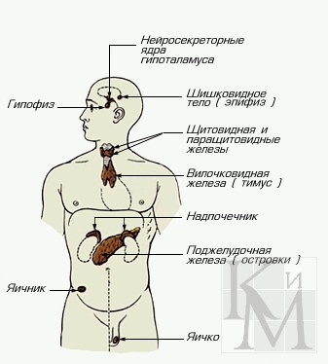

Найти в тексте учебника ,что такое железа ?
Выписать определение в тетрадь

Железы нашего организма
ЖЕЛЕЗЫ- органы работяги
1.Экзокринные 2. Эндокринные
(Железы внешней секреции ) ( внутренней секреции)

Экзокринные железы- имеющие выводные протоки и выделяющие свои секреты ( ферменты и другие биологически активные вещества) на поверхность тела или в полость тела.

2

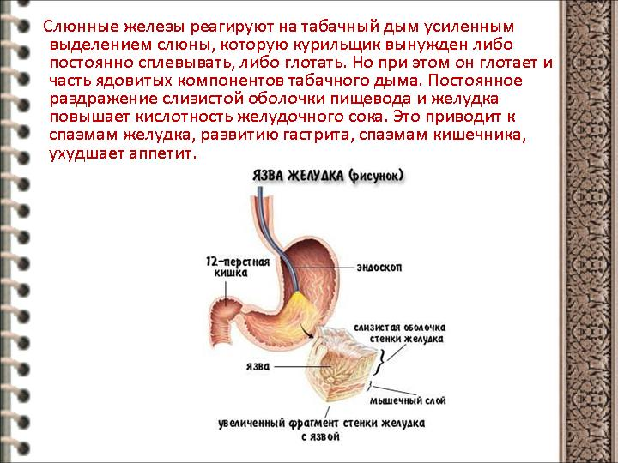

Железы внешней секреции
1.(Выводные протоки выходят на !
поверхность тела ; ) 2. ( выводные протоки
окрываются
! в полость тела)
-потовые железы -слюнные, печень
-сальные -железы кишечника
-слёзные -поджелудочная железа
-половые -железы желудка

!
- Смешанные железы, одновременно
являются железами внутренней секреции
-половые -железы желудка
-почки -железы двенадцатиперстной кишки
-поджелудочная

Работаем с текстом и рисунком учебника и слайдов и запись в тетрадь.
3
РЕГУЛЯЦИЯ ДЕЯТЕЛЬНОСТИ ЖЕЛЕЗ ОСУЩЕСТВЛЯЕТСЯ НЕРВНОЙ СИСТЕМОЙ И НЕКОТОРЫМИ ГАРМОНАМИ.
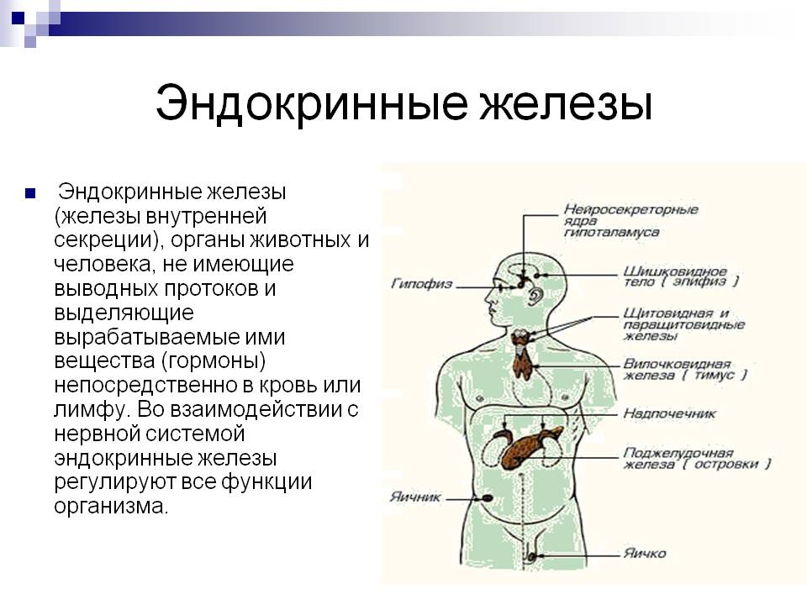

ЭНДОКРИННАЯ СИСТЕМА
Эндокринная система- совокупность основных желез внутренней секреции ,согласованная деятельность которых обеспечивает (совместно с нервной системой ) регуляцию всех жизненно важных функций.
ЖЕЛЕЗЫ ВНУТРЕННЕЙ СЕКРЕЦИИ______- не имеющие выводных протоков и выделяющие вырабатываемые ими гормоны непосредственно в кровь или лимфу.

-Гипофиз, эпифиз, надпочечники, щитовидная железа поджелудочная железа, вилочковая железа
половые железы и другие.

Все определения комментируются и записываются в тетрадь

4

Следующим понятием с которым мы познакомимся является
Гормоны.
Находим определение в тексте учебника ,а затем смотрим слайды.

ГОРМОНЫ
От греческого (hormao---побуждаю , привожу в действие)-биологически активные вещества , выделяемые железами внутренней секреции.
ГОРМОНЫ - внеклеточные гуморальные регуляторы .Они секретируются на внутреннюю среду организма преимущественно в кровь из специализированных эндокринных клеток, и действуют на клетки - мишени , содержащие рецепторы к конкретным гормонам.
Такое дистантное ( через кровоток) взаимодействие между клетками – продуцентами гормонов и клетками - мишенями характерно для эндокринной регуляции.

ФУНКЦИИ ГОРМОНОВ
- –рост и развитие организма
- адаптацию организма к постоянно меняющимся условиям окружающей среды
- –гомеостаз
- –контролирует процессы обмена веществ

Почему в физиологии принято различать классическую и диффузную эндокринные системы?

К органам классической относят: гипофиз, эпифиз. щитовидную и паращитовидные железы ,надпочечники , островки Лангерганса поджелудочной железы, половые железы.
Диффузная эндокринная система – это совокупность отдельных клеток , продуцирующих гормоны( почки, желудок и кишечник ) и т.д

5
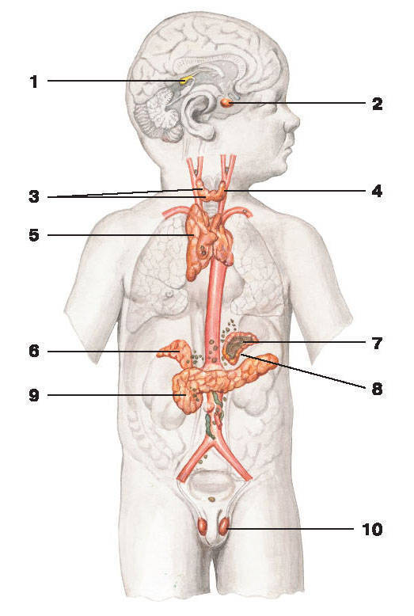
ЗАДАНИЕ: 1. По рисунку назвать железы…..?
2. Какими железами вырабатываются следующие гормоны?
3. Заполнить таблицу (работа с текстом учебника)

6

железы | гормоны | функции
гипофиз | Гормон роста- | Регуляция роста организма
 | Небольшое образование овальной формы,расположено в полости черепа под промежуточным мозгом | Стимуляция белкового синтеза
Щитовидная  железа | Тироксин  Йодосодержащие гормоны | Повышают интенсивность энергетического  обмена и роста организма ,стимуляцию  рефлексов. Самая крупная железа массой 30-40г.прилегает к хрящам гортани.
Эпифиз(нарост  шишка |  | Масса 100-200мг.расположен в полости черепа над средним мозгом. Основная функция у человека является приспособление организма к суточным ритмам, смене дня и ночи. т.е роль биологических часов
Поджелудочная  железа  островки  Лангерганса | инсулин | Располагается в изгибе двенадцати перстной кишки. Регулирует все виды обмена веществ обмен углеводов, стимулирует синтез белков из аминокислот. Способствует образованию жирных кислот из продуктов углеводного обмена.
надпочечники | 1.Адреналин  Мозговой слой  2.корковый слой  глюкокортикоиды | Парные железы масса 4 г. Располагается на верхних полюсах почек .Стимулирует повышение глюкозы в крови, стимулирует сердцебиения, ускорения дыхания,сердцебиения,повышения кровяного давления и т.д
Половые железы | Экстрогены(женские)  Андрогены(мужские) | Обеспечивают половую функцию организма. Развития вторичных половых признаков
гипоталамус |  | Расположен в промежуточном отделе головного мозга. Учавствует в сборе информации от других участков гол.мозга от собственных кровеносных сосудов.
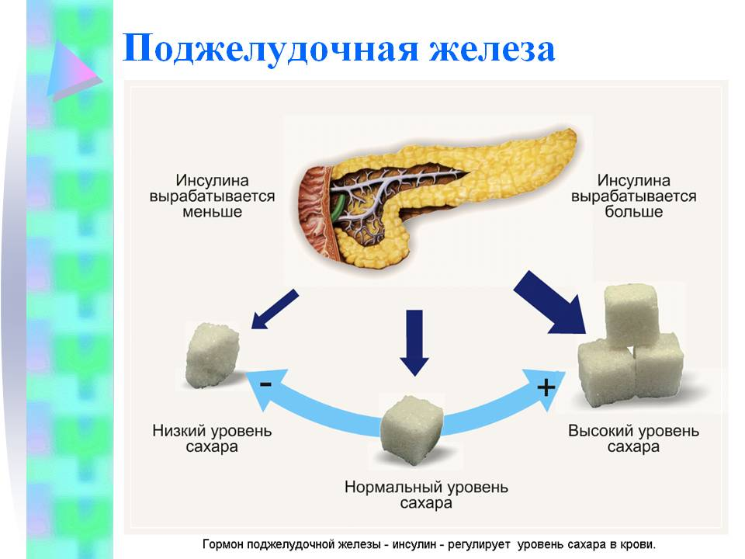

Первый гормон- инсулин

Второй гормон этой железы -глюкагон. Его действие противоположно инсулину при недостатке глюкозы в крови глюкагон способствует превращению гликогена в глюкозу. А при пониженной функции островков Лангерганса нарушается обмен углеводов, а затем белков и жиров.

8
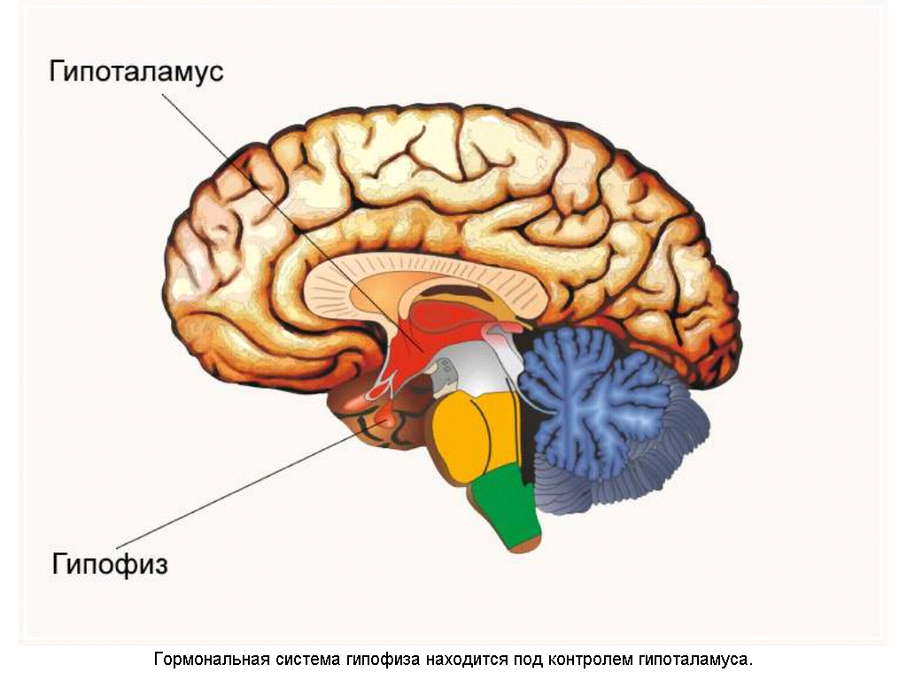

9
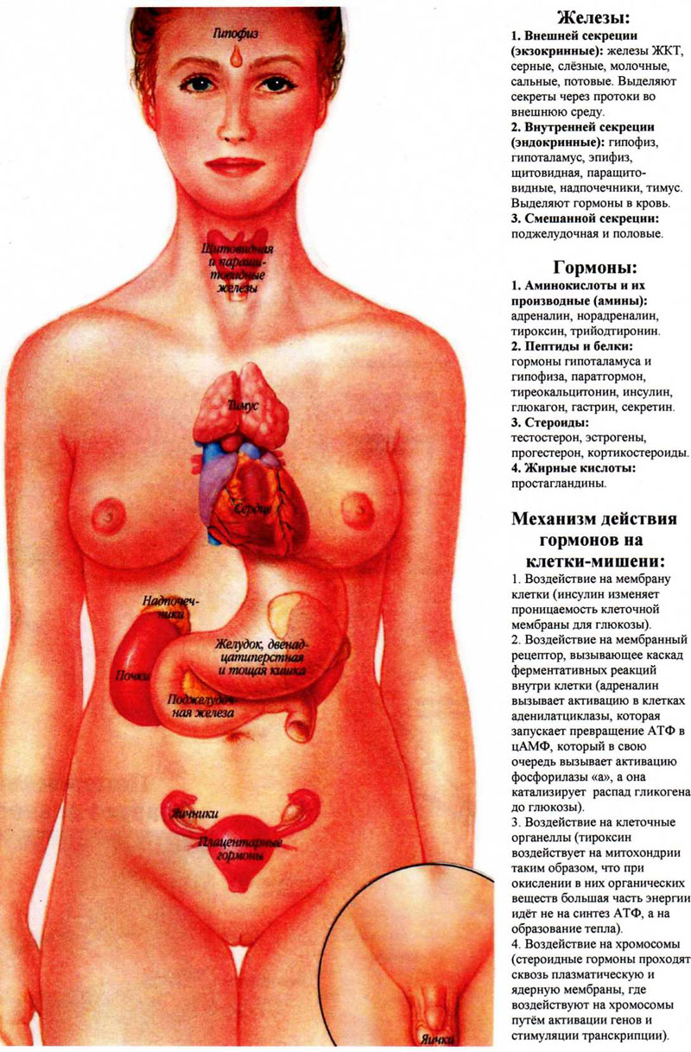
10

Нарушения деятельности эндокринных желез
железы | гормоны | Гиперфункция  Избыточное действие | Гипофункция(недостаточное  Действие)
гипофиз | Гормон  роста | Гигантизм-в молодом возрасте усиленный рост тела.  Акромегалия-у взрослых людей выражающиеся в усиленном росте костей лицевого отдела черепа\. кистей и стоп | Карликовость – задержка роста при нормальном умственном развитии
Щитовидная железа | Тироксин,  трийодтиронин | Базедова болезнь-повышение обмена веществ, возбудимость нервной системы, развитие зоба | Микседема- в понижение обмена веществ, возбудимости нервной системы , отёчности.  В молодом возрасте  Кретинизм(нарушение пропорций тела . роста полового и психического развития)
Поджелудочная железа | инсулин | Гипогликемия-  При резком понижении сахара в крови возникает инсулиновый гипогликемический шок- острое нарушение деятельности мозга с судорогами и потерей сознания | Сахарный диабет-  увеличение сахара в крови и невозможность использования глюкозы клетками организма для получения энергии: может наступить потеря сознания- диабетическая кома, угрожающая жизни.

Просмотр презентации гормоны.(прилагается) 11

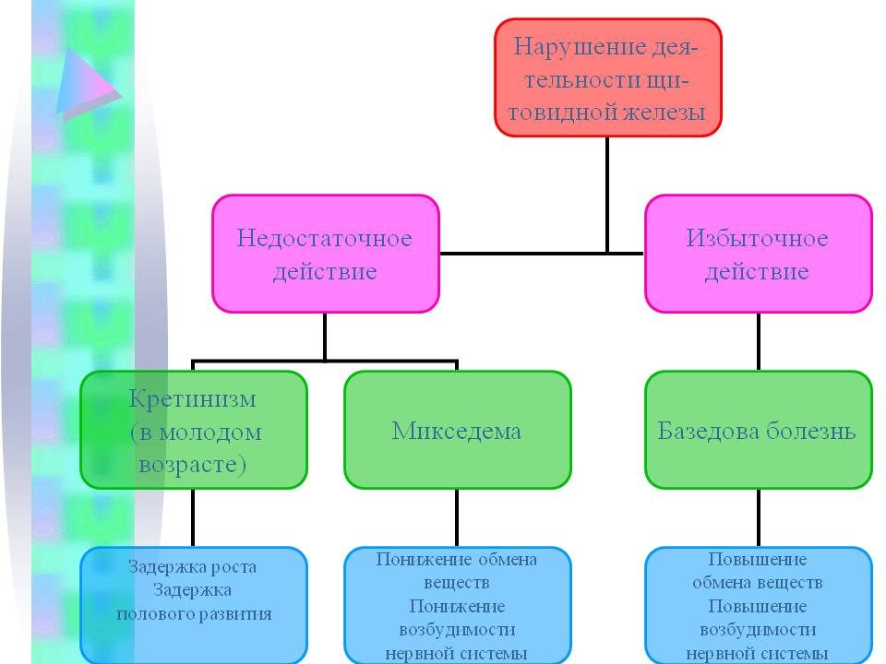

12
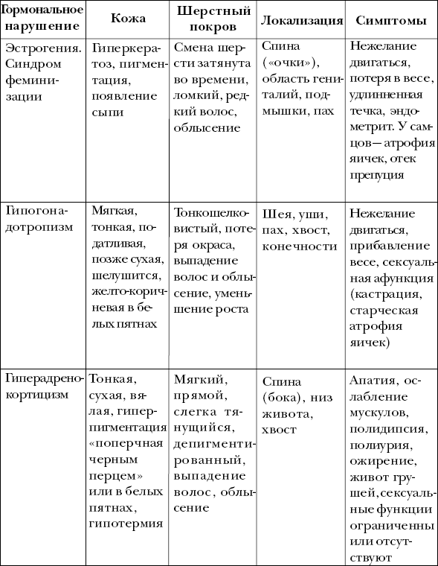

Показ презентации» ГОРМОНЫ» продолжение

13
3.Закрепление изученного материала

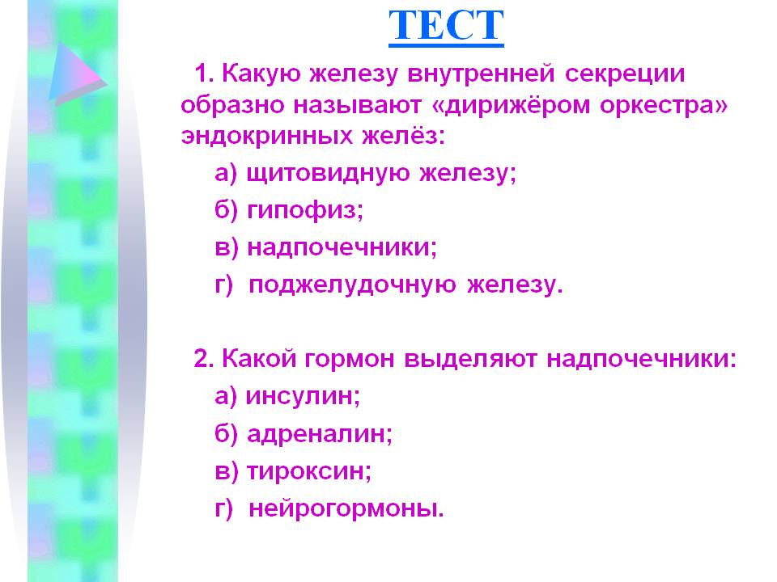

3.эндокринные железы отличаются от других желез тем что:
А.) выделяют секреты на поверхность тела
Б.) орган на который они действуют может быть расположен далеко от желез

В)выделяют секреты непосредственно в кровь или лимфу
Г)выделяют секреты в полость тела
4.какой гормон продуцирует поджелудочная железа
А. окситоцин
Б.тироксин
В.адреналин
Г.инсулин

14

Учитель: Сегодня мы познакомились с темой: Гуморальная регуляция функций в организме

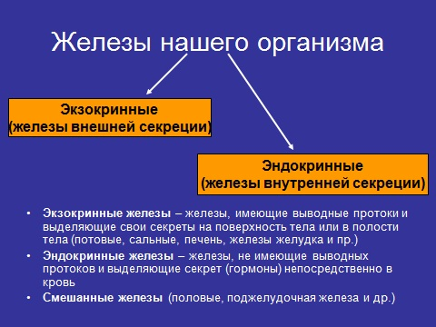

4.Домашнее задание параграф 5 .1 часть и 2 часть и изучить 48 параг.
Подготовить презентации о заболеваниях эндокринных желез.

При планировании уроков я учитывала индивидуальные особенности воспитанников ГОУ Специальной общеобразовательной школой №11 «шанс» закрытого типа.
1. Учитывала в учебном процессе индивидуальные особенности девиантного ребёнка, скорость восприятия , усвоения, характер и запоминания. Специфику речи, повышенная отвлекаемость.
2.Сосредоточивала внимание -воспитанников не только, и не сколько на усвоение общих составляющих содержание учебного предмета , сколько на нахождении каждым ребенком личного смысла изучаемого предмета.
3.Дети с девиантным поведением , не готовы согласовывать свои действия с общепринятыми требованиями и нормами,они не в состоянии обучаться на равнее с другими детьми.

15

